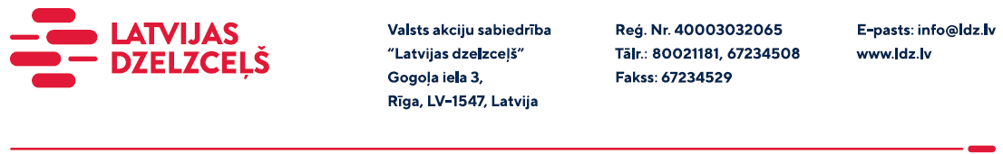

UZAICINĀJUMS KOMERCPIEDĀVĀJUMA IESNIEGŠANAI TIRGUS IZPĒTEI

VAS “Latvijas dzelzceļš” veic tirgus izpēti “Elektrosildītāju elementu (turpmāk - TEN), stiprinājumu skavas pārmiju pārvedu elektroapsildes uzturēšanai iegāde” (turpmāk – tirgus izpēte).
Tirgus izpētes preces:

N.p.k. | Nosaukums | Daudzums, gab.
1 | TEN-230V; 1050W; 3200mm + 4,1 barojošais kabelis | 10
2 | TEN-230V; 1250W; 3700mm + 4,1 barojošais kabelis | 10
3 | TEN-230V; 1650W; 4700mm + 4,1 barojošais kabelis | 50
4 | TEN-230V; 2000W; 5500mm + 4,1 barojošais kabelis | 80
5 | TEN-230V; 900W; 3000mm + 4,1 barojošais kabelis | 10
6 | Stiprinājuma skava pie sliedēm tipa R-50 | 20
7 | Stiprinājuma skava pie sliedēm UIC-60, UIC-60EI tipa (R-65) | 320
8 | Piecskaldņu slēdzene elektro barošanas kārbai | 30
9 | TEN-230V; 900W; 3000mm apaļš + 4.1 barojošais kabelis | 3
10 | TEN-230V; 450W; 1500mm apaļš + 4.1 barojošais kabelis | 5
11 | Savienojuma plāksne KJ-02 | 2
12 | TEN-230V; 2000W; 4000mm + 4,1 barojošais kabelis | 23

Preču piegādes vieta: Altonavas iela 11a, Rīga.

Preces garantijas termiņš: 3 (trīs) gadi no preču saņemšanas dienas.

Paredzamais preču piegādes termiņš: Preču piegādei pilnā apjomā jābūt veiktai līdz 3 (trīs) mēnešu laikā no līguma abpusējas parakstīšanas

Samaksas nosacījumi: vēlamais apmaksas termiņš - 60 kalendāro dienu laikā no Iepirkuma (preču/pakalpojumu/darbu) pieņemšanas dokumenta parakstīšanas dienas, bet ne mazāk kā 30 kalendārās dienas.

Komercpiedāvājumu var iesniegt tikai par visu tirgus izpētes priekšmetu kopumā.

Komercpiedāvājuma cena jānorāda EUR (bez PVN).

Komercpiedāvājuma cenā jābūt iekļautiem visiem izdevumiem: transportēšana, pārkraušana, administratīvas izmaksas, muitas, dabas resursu u.c. nodokļi (izņemot PVN) saskaņā ar Latvijas Republikas tiesību aktiem, apdrošināšana u.c.

Lūdzam Jūs līdz 2023. gada 25.janvārim iesniegt komercpiedāvājumu ar paraksttiesīgās personas parakstu VAS “Latvijas dzelzceļš” Sliežu ceļu pārvaldei, Torņakalna ielā 16, Rīgā, LV-1004 vai elektroniskā formā (parakstītu un ieskenētu kopijas formā vai parakstītu ar drošu elektronisko parakstu), nosūtot uz e-pastu: scp@ldz.lv.
Kontaktpersona – 29531473.

Šīs tirgus izpētes mērķis ir informācijas iegūšana nepieciešamā pakalpojuma iegādes iespēju apzināšanai un nerada VAS “Latvijas dzelzceļš” pienākumu veikt darījumu par tirgus izpētē noteikto priekšmetu.
Uzaicinājumā minētos personas datus to saņēmējs drīkst apstrādāt tikai saskaņā ar Fizisko personu datu apstrādes likuma prasībām.

